编程训练七
桌面上建立自己姓名的文件夹，编写五道题，分别以cx01.c---cx05.c文件名存盘，并调试通过，以每题20分，运行得到正确结果计分。时间：共80分钟，考试时间一到，各人将文件夹压缩打包，用上传软件上传到前面服务器。
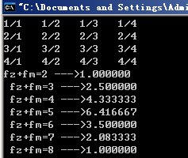
1、生成如下分数表，且把分母分子和相同的分数作为一组求和。打印出分母分子之和分别为2，3，4，5，6，7这六组分数的和。
1/1 1/2 1/3 1/4
2/1 2/2 2/3 2/4
3/1 3/2 3/3 3/4
4/1 4/2 4/3 4/4
#include "stdio.h"
main()
{

}

- 用双重循环打印如图所示的图形，已知顶部字符从第20列位置开始输出。
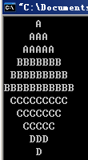
#include "stdio.h"
#include "math.h"
main()
{

}
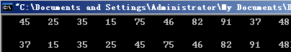
- 程序功能：将一个正整数序列（K1，K2，……，Kn）重新的序列中，比K1小的数都在K1的前面（左面），比K1大的数都在K1的后面（右面）。例如：当N=6时，序列9，5，12，3，7，15经过重新排列后成为7，3，5，9，12，15。
#include "stdio.h"
main()
{ int a[10]={45,25,35,15,75,46,82,91,37,48};

}

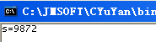
- 编写程序求：s=a+aa+aaa+……+a…a，其中a表示0到9间一个数字，计算a=8时前4项之和。
#include "stdio.h"
main()
{

}

5、
1
1
2
1
1+
1+
1
1+
2
1
1
1
1+
1+
+
+
2
1
1+
1
S=1+
……

直到第N项为止，1<=N<=15，N由键盘输入。

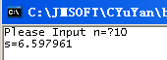
#include "stdio.h"
main()
{

}

